Français général 1 (13) Habiter à Nantes
https://youtu.be/LnuLn2gsJ6o
Totem 1 : Dossier 2 leçon 8 Culture : Habiter à Nantes page 34 et 35

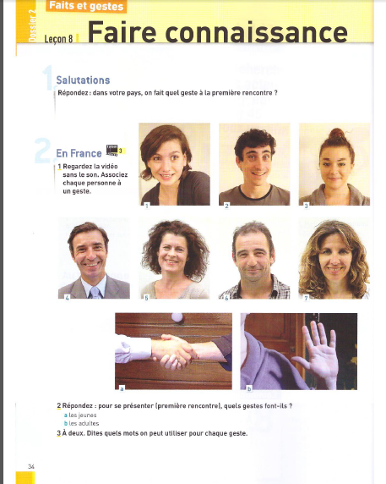

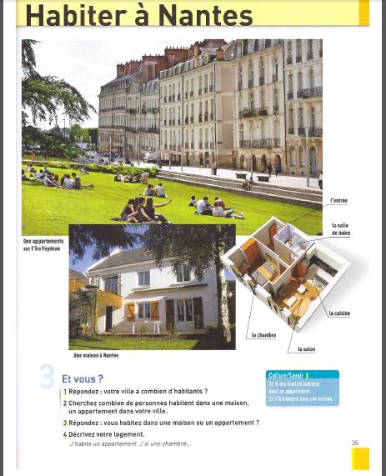

V. habiter – habitant- habitation
J'habite à Bagdad.
Tu habites une maison.
Il habite une chambre.
Nous habitons un appartement.

